大三班每日动态
2月25日 星期二 晴
每一个小日子

来园情况篇
1.幼儿来园人数：应到34人，实到34人，高羽安、秦修诚中午回家。

集体活动篇
1.音乐：上学歌
《上学歌》是一首2/4拍的歌曲，节奏平稳，旋律流畅，词曲结合紧密，歌词通俗易懂，形象、生动地描绘出幼儿第一次背上书包高高兴兴去上学的情景。歌曲有两段歌词，第1段通过对太阳、花儿、小鸟等事物的描绘和拟人化的对话，表达了小学生初入学时高兴的心情；第2段以幼儿回答问题的形式，表现出小学生的自信、自豪。歌曲情绪饱满，蕴含了幼儿上学的喜悦和学习本领、长大报效祖国的决心。前两句“太阳当空照，花儿对我笑”，应以充满朝气和舒展的声音演唱；第3句“小鸟说早早早”，应以轻快、跳跃的声音演唱，表现出幼儿上学的愉快心情；最后一句“爱学习，爱劳动，长大要为祖国立功劳”，要唱得坚实、饱满，表达好好学习的决心。本次活动主要在于激发、调动幼儿情绪，引导幼儿自然表达内心的情感，在演唱和创造性表现中体验背着书包去上学的自豪感。其中高羽安、杨佳伊、李伊一、李子木、陈艺萱、杨梦露、肖尧、焦云舒、张一嘉、王紫妍、赵毓宁解歌词内容，能用声音表现出上学的快乐和自豪，尝试根据歌词创编动作进行表演唱。赵希羽、朱琪玥、李兴琪、徐亿涵、贺健宸、夏天一、赵明泽、赵雨泽、秦苏安、陈竞泽、郭颜睿、张嘉辰、罗景宸、梁沐棉、张漪乐、宋恬恬、郭煜霖、秦修诚、徐佳禾、李梓朋、邵崔钰、左轶萱、王凝音熟悉歌曲的旋律，感受歌曲欢快、活泼的情绪，在演唱中体验即将成为小学生的自豪、喜悦之情。

区域游戏篇
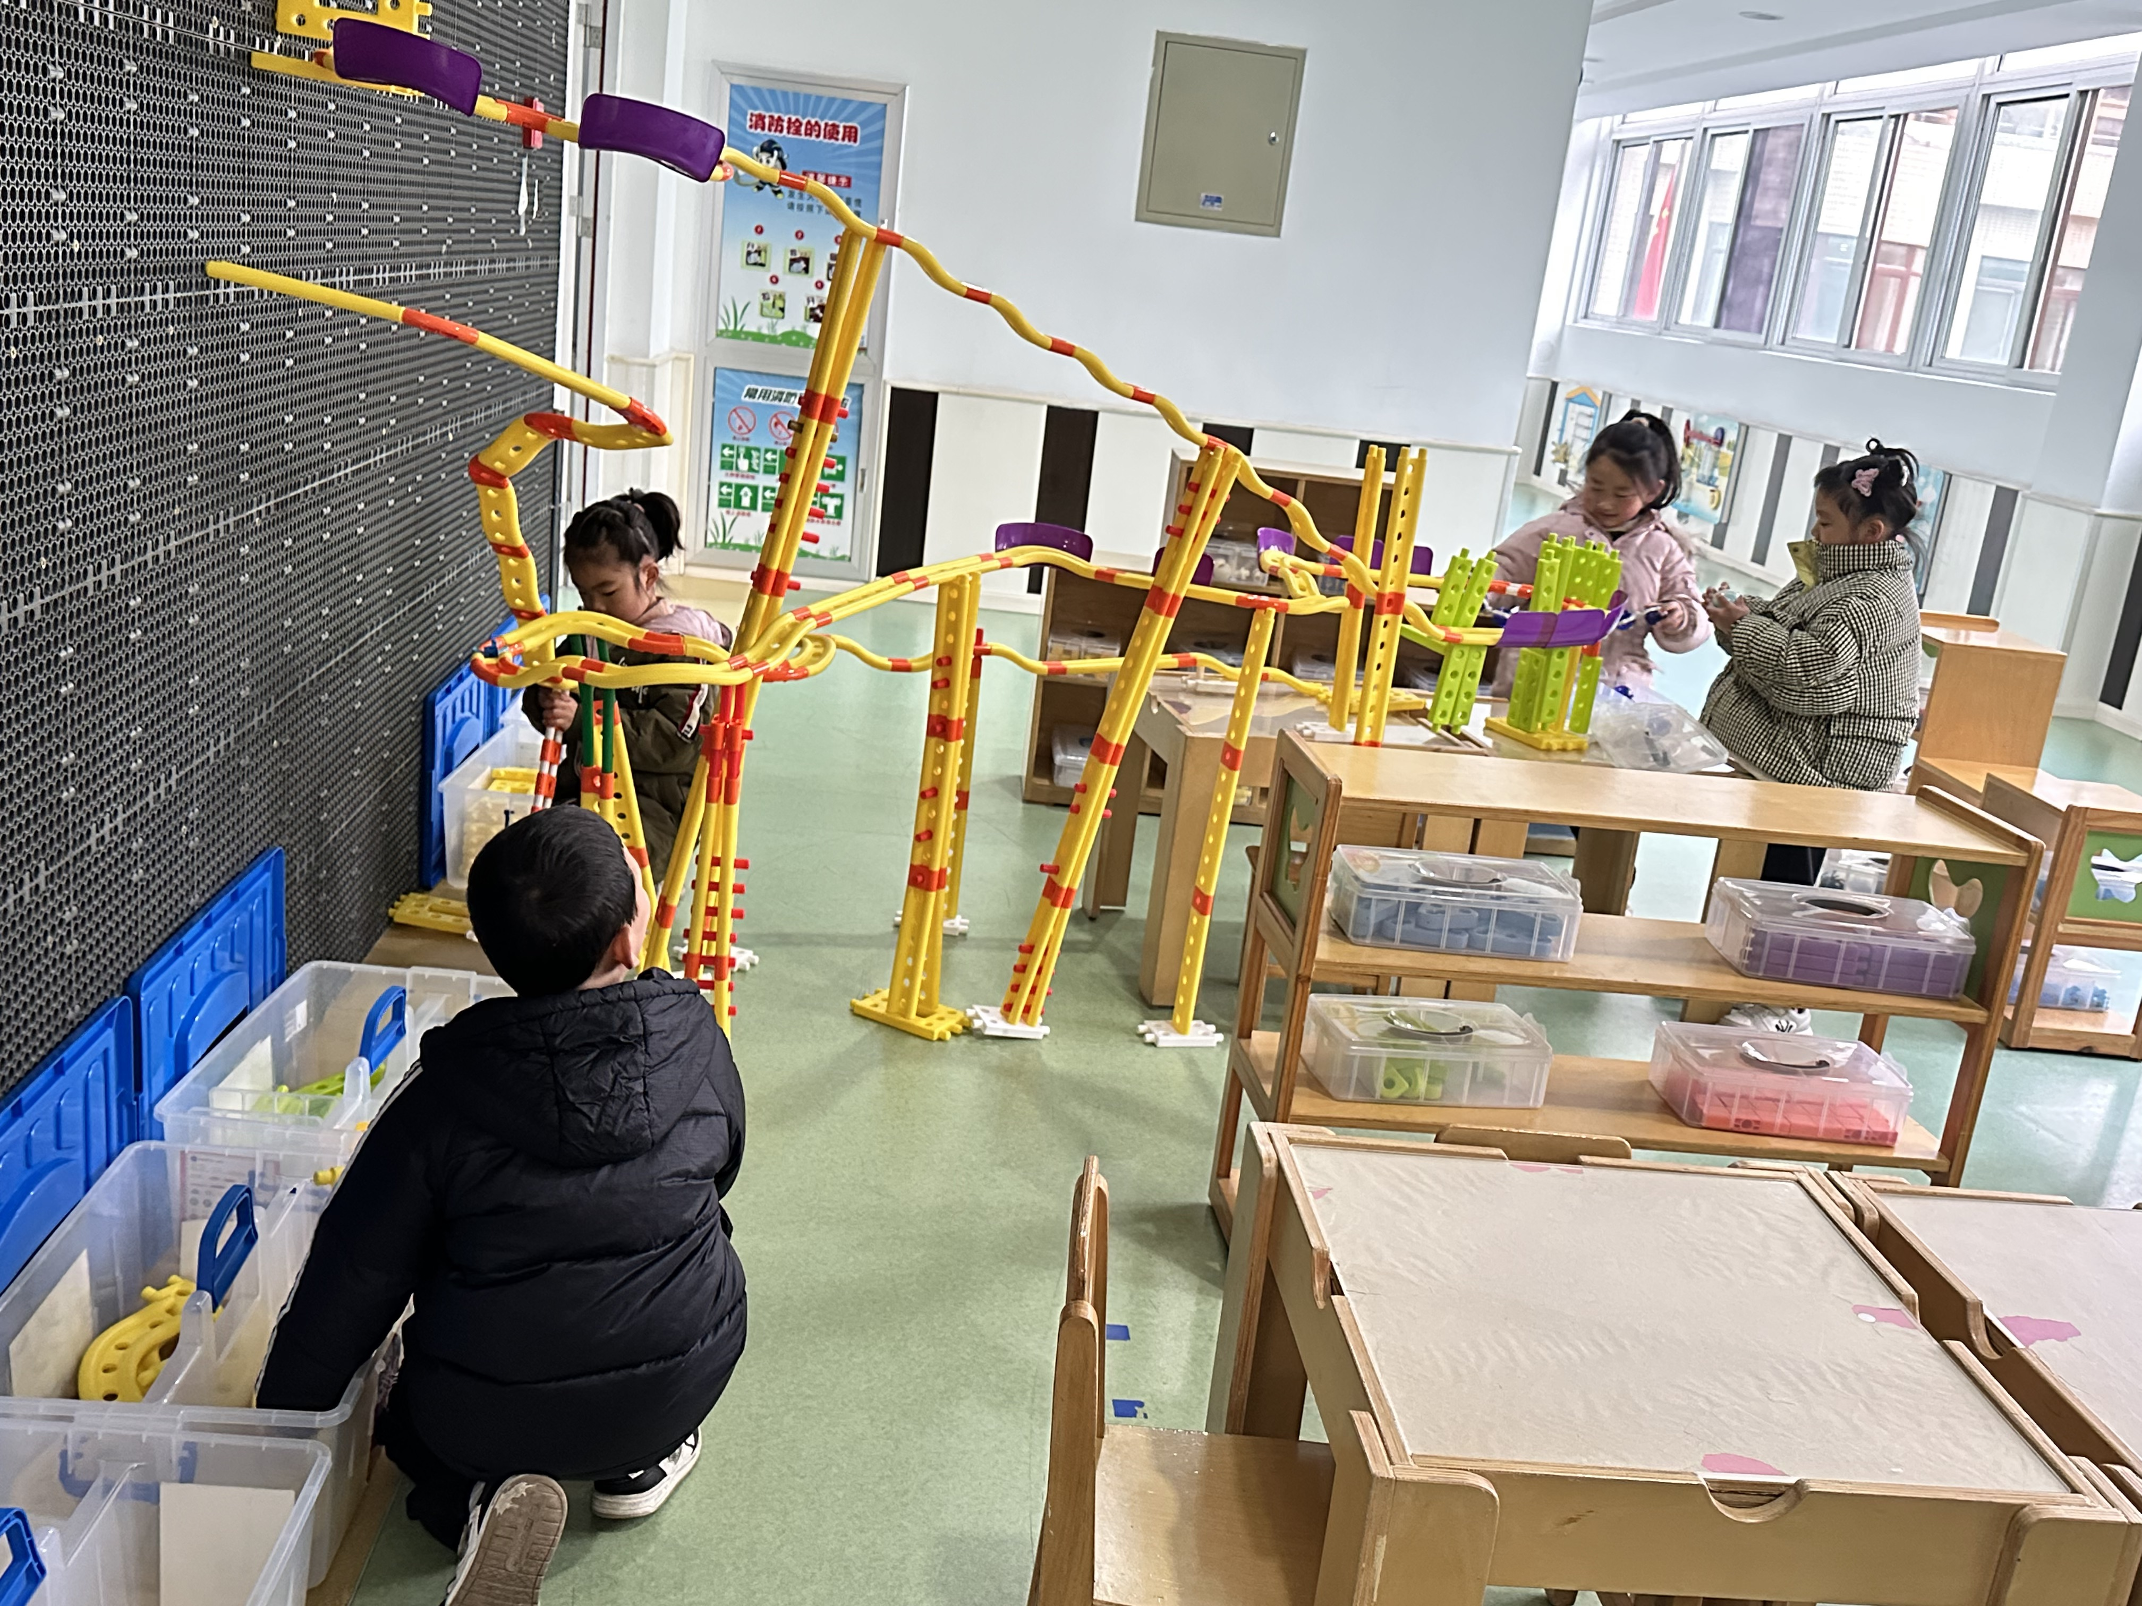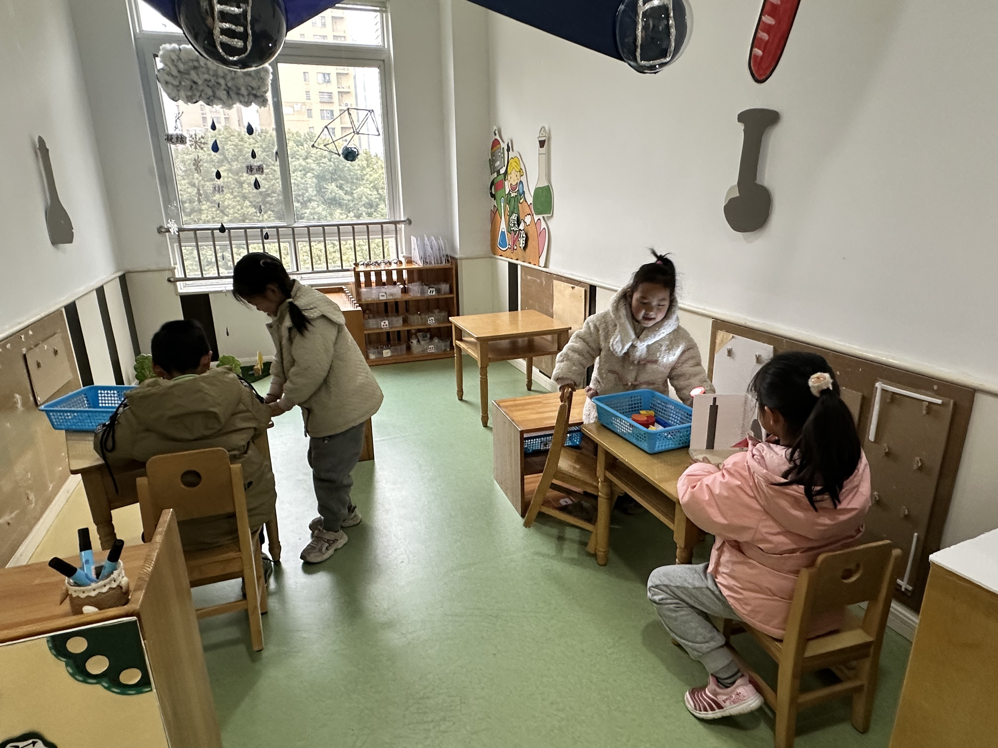
高羽安、张嘉辰、李兴琪、李伊一在智高墙搭轨道。

宋恬恬、秦苏安在玩万花筒，陈艺萱、王紫妍在探索三视图投影。

张一嘉、肖尧在玩畅游动物园。
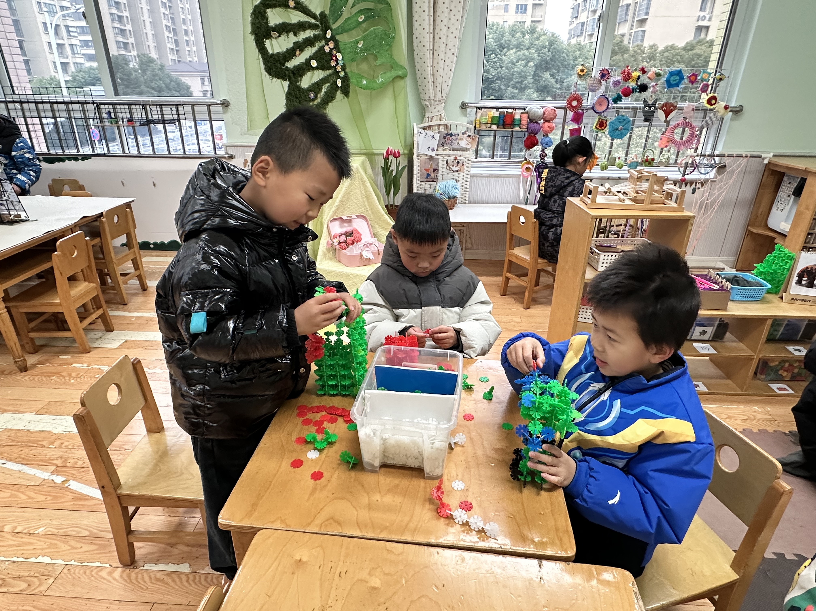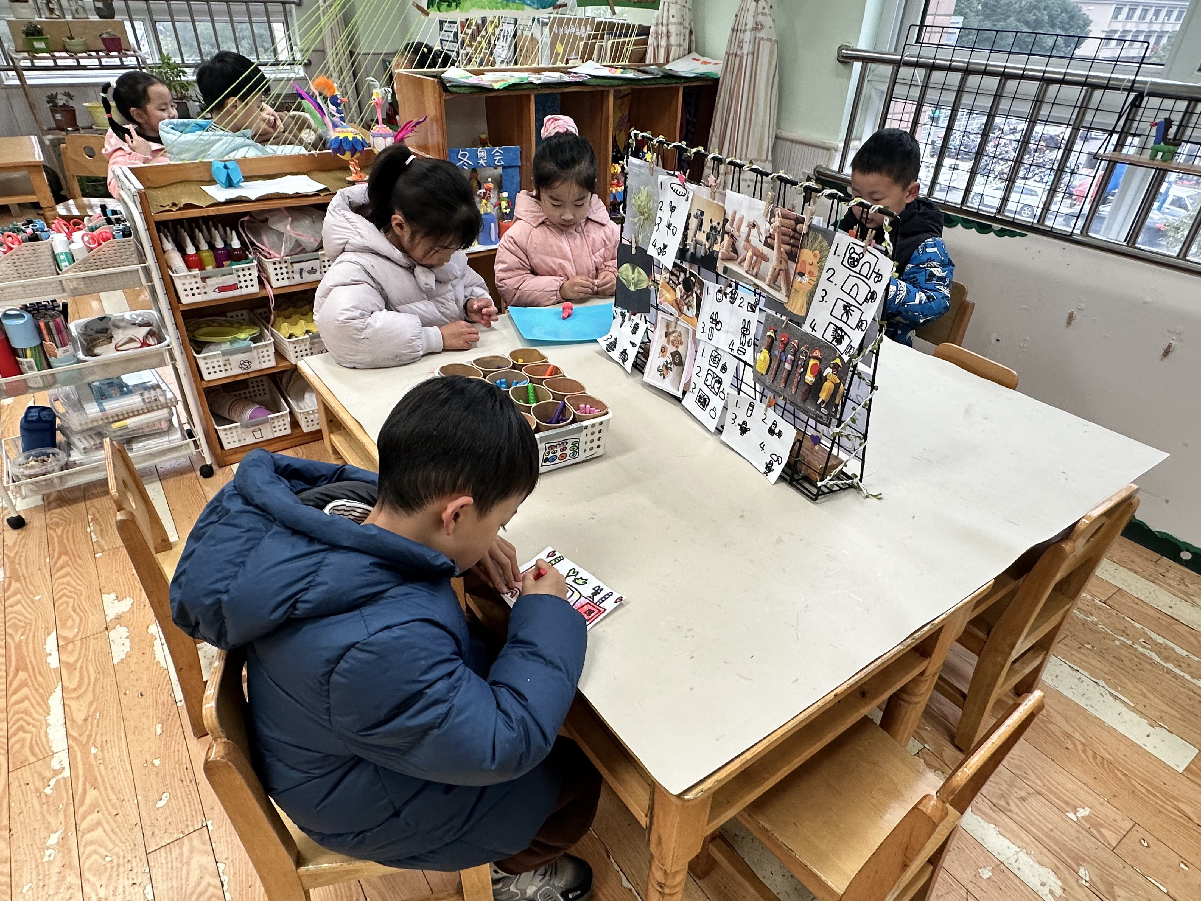
郭煜霖、罗景宸、邵崔钰在雪花片拼搭。

郭颜睿在画标记，李梦露、朱琪玥、陈竞泽在制作太空泥作品。

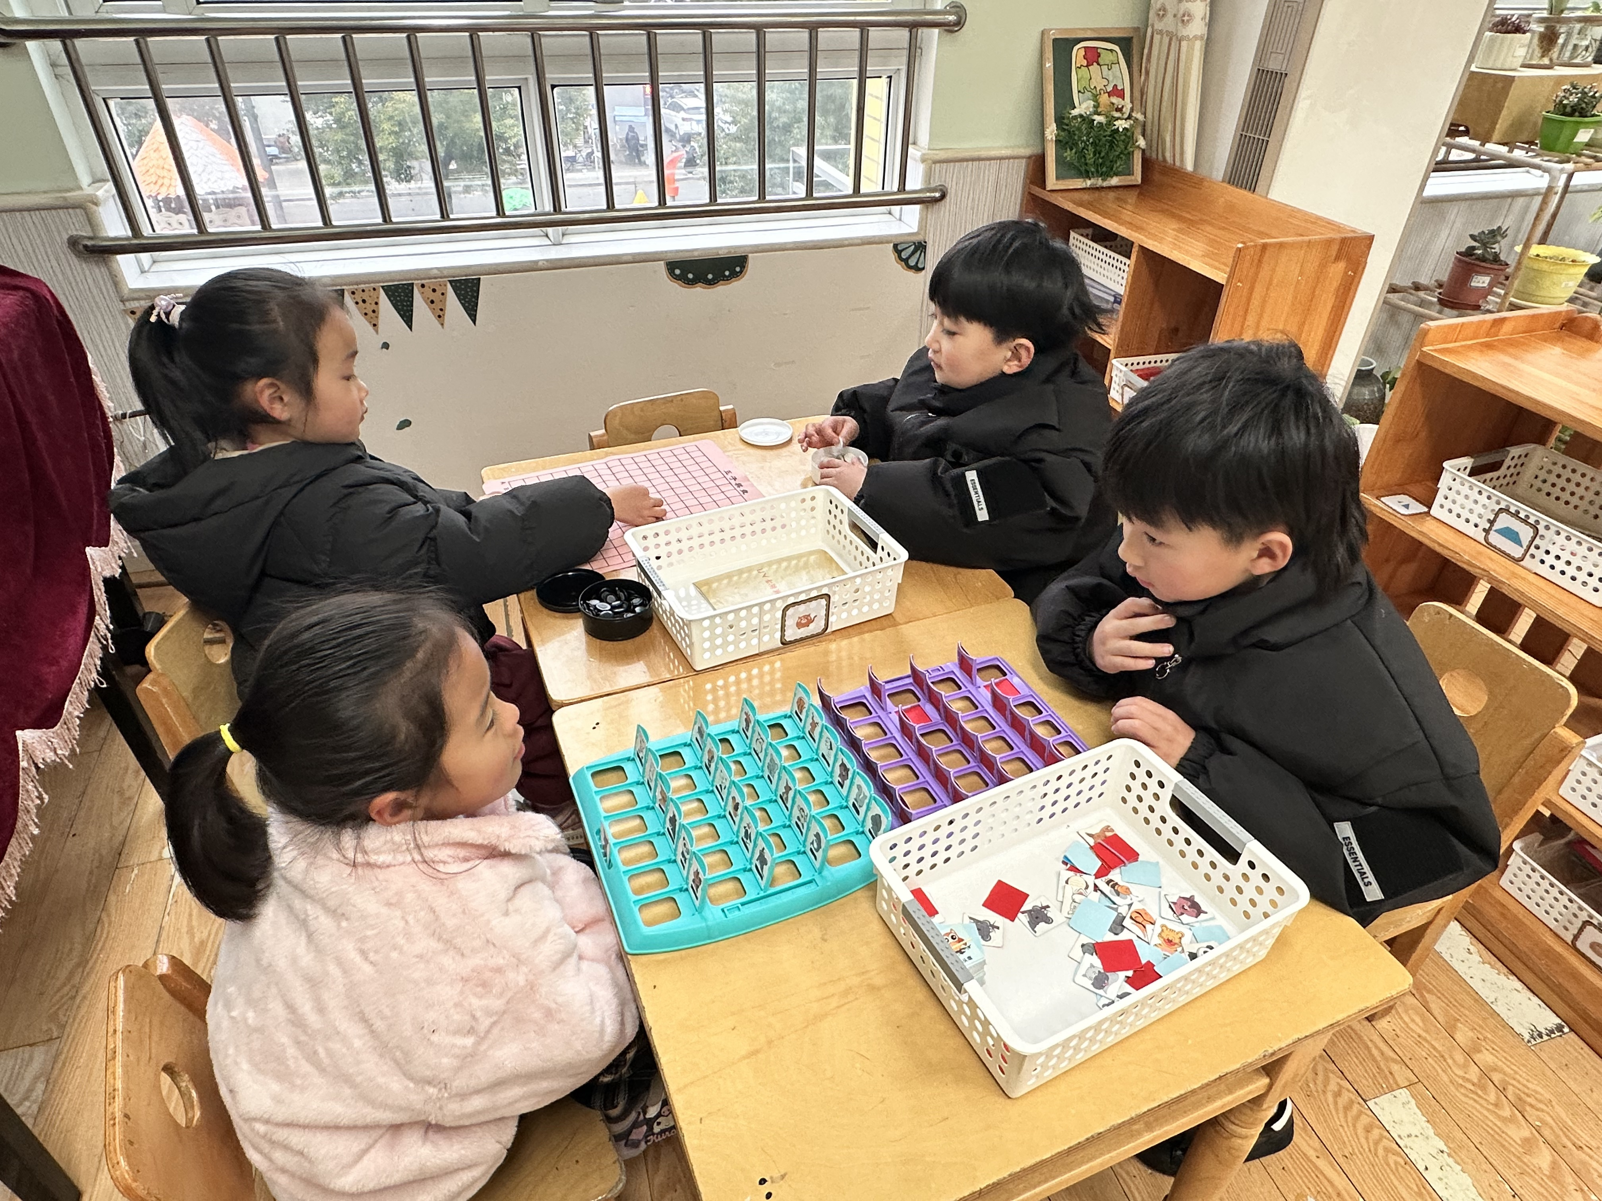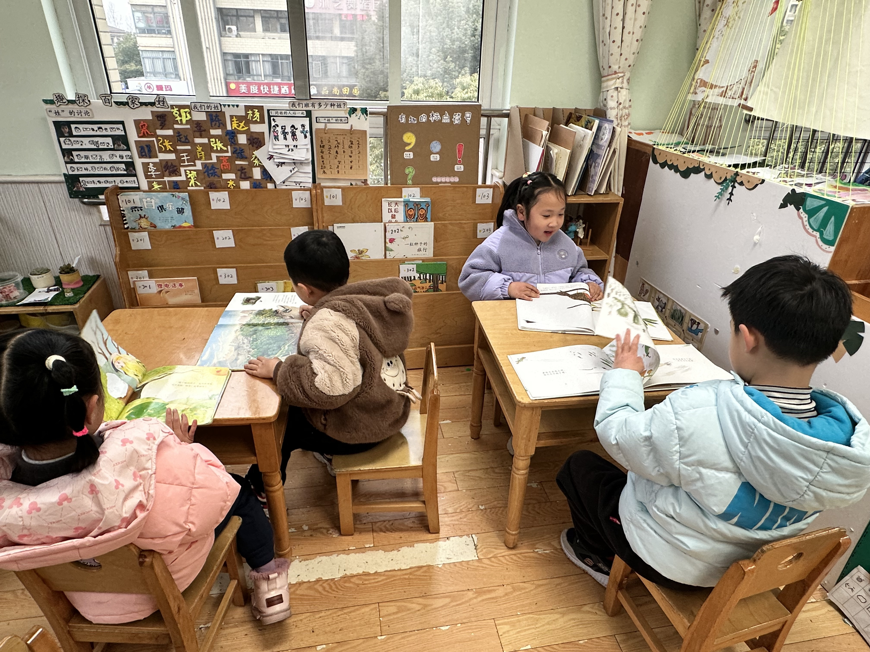
徐亿涵、赵雨泽在玩猜猜我是谁，焦云舒、赵明泽在玩五子棋。
赵希羽、李梓朋、李子木、左轶萱在阅读绘本。

生活活动篇
观察时间：2025.2.25
观察对象：大三班今日来园幼儿
观察者：耿佳、刘恬君、丁丹娜
观察目的：具有良好的生活习惯与生活能力（指向能力）
观察内容：
①坚持午睡
②主动饮用白开水
③游戏后整理好玩具
④按时进餐（点心、午餐）
观察背景：
纵观幼儿在园一日生活中的各种小事 ，已经进行了一段时间的“具有良好的生活习惯与生活能力”观察记录。旨在让幼儿保持有规律的生活，养成良好的作息、饮食、卫生习惯。如：早睡早起、每天午睡、按时进餐、吃好午餐等。
（备注：家园共同合作，才是最高效的方式呀！）
儿童 | 坚持午睡 | 水杯喝完 | 整理好玩具 | 用好点心、吃完午餐
张一嘉 | ★ | ★ | ★ | ★
贺健宸 | ★ | ★ | ★ | ★
秦苏安 | ★ | ★ | ★ | ★
高羽安 | 中午回家 | ★ | ★ | ★
徐佳禾 | ★ | ★ | ★ | ★
肖尧 | ★ | ★ | ★ | ★
杨梦露 | ★ | ★ | ★ | ★
王凝音 | ★ | ★ | ★ | 没吃虾
李子木 | ★ | ★ | ★ | ★
焦云舒 | ★ | ★ | ★ | ★
李兴琪 | ★ | ★ | ★ | ★
陈艺萱 | ★ | ★ | ★ | ★
杨佳伊 | ★ | ★ | ★ | ★
朱琪玥 | ★ | ★ | ★ | ★
赵希羽 | ★ | ★ | ★ | ★
陈竞泽 | ★ | ★ | ★ | ★
徐亿涵 | ★ | ★ | ★ | ★
罗景宸 | ★ | ★ | ★ | ★
左轶萱 | ★ | ★ | ★ | ★
张漪乐 | ★ | ★ | ★ | ★
王紫妍 | ★ | ★ | ★ | ★
夏天一 | ★ | ★ | ★ | 没吃虾
邵崔钰 | ★ | ★ | ★ | ★
郭煜霖 | ★ | ★ | ★ | ★
郭颜睿 | ★ | ★ | ★ | ★
李梓朋 | ★ | ★ | ★ | 吃饭不专心
李伊一 | ★ | ★ | ★ | ★
赵毓宁 | ★ | ★ | ★ | ★
张嘉辰 | ★ | ★ | ★ | ★
宋恬恬 | ★ | ★ | ★ | 吃饭不专心
秦修诚 | 中午回家 | ★ | ★ | 中午回家
梁沐棉 | ★ | ★ | ★ | ★
赵明泽 | ★ | ★ | ★ | ★
赵雨泽 | ★ | ★ | ★ | ★

温馨提示
★1.植物、日记本、快乐家园还没有带来的小朋友记得带哦！
★2.良好的卫生习惯是健康的基础，提醒孩子勤洗头、剪指甲等。
★3.春季是手足口病的高发季节，手足口病传染性强，传播途径也很多，如飞沫、咳嗽、打喷嚏、粪便、皮肤或粘膜疱疹液及被污染的手及物品等都会传染，周边学校已发现此病例，因此小朋友周末在家少去密闭的场所，外出到家及时洗手，养成基本的卫生习惯。

